UPUTE ZA VREDNOVANJE I OCJENJIVANJE TIJEKOM NASTAVE NA DALJINU
https://skolazazivot.hr/upute-za-vrednovanje-i-ocjenjivanje-tijekom-nastave-na-daljinu/

VREDNOVANJE U VIRTUALNOME OKRUŽENJU
Iako neke škole održavaju virtualne učionice u realnom vremenu pa su svi učenici prisutni istovremeno u videokonferencijskom obliku, takav se način održavanja nastave ne preporučuje jer opterećuje mrežu i usporava rad. Vrednujemo i zato da bismo učeniku dali :
- povratnu informaciju o tome je li ostvario odgojno-obrazovne ishode,
- ali i kako će poboljšati svoje učenje.
Da bismo to postigli, moramo:
- pratiti rad učenika,
- poticati njihovu aktivnost i suradnju – kako s učiteljem, tako i s drugim učenicima
Sadržaji trebaju biti usmjereni na bitno i osloboditi se sporednih detalja ili činjenica. Potrebna je prilagodba usmenih (smanjiti broj i opseg) i pisanih provjera, tako da se rutinski zadaci upotrebljavaju za samovrednovanje i vršnjačko vrednovanje.
Svaki učenik tijekom nastave na daljinu može dobiti dvije ocjene iz svakog predmeta, jednu iz aktivnosti tijekom nastave na daljinu, a drugu iz složenijeg zadatka (opisanih u dodatku A). Pismeno i usmeno ocjenjivanje potrebno je samo u izuzetnim situacijama, a naglasak treba biti na složenijem zadatku. Kako on treba izgledati, piše u Uputi i Dodatku A.
- VREDNOVANJE I OCJENJIVANJE U RAZREDNOJ NASTAVI
Za razrednu nastavu dovoljno je pratiti aktivnost učenika – jesu li sve zadaće i vježbe izrađene te dati učenicima da naprave neke od kompleksnijih zadataka koji služe sintezi znanja, a poticajni su za učenje, kao što su izrada plakata, umnih mapa, crteža, sastavaka, kvizova. Naglašavamo da u razrednoj nastavi ne treba učenika usmeno ispitati tijekom nastave na daljinu. U razrednoj nastavi svaki učenik može dobiti jednu ocjenu iz aktivnosti tijekom nastave na daljinu iz svakog predmeta, a drugu iz složenijeg zadatka (crtež, plakat, poster...)

- USMENA PROVJERA
Najjednostavniji način za provedbu usmenog odgovaranja je putem videokonferencije. Preporuka je da se takvo ispitivanje ne provodi za svaki nastavni predmet jer bi to nepotrebno opteretilo nastavnike i učenike, ali i sustave za nastavu na daljinu. Predmeti sa satnicom od četiri sata tjedno: USMENO ISPITIVANJE POTREBNO PROVESTI JEDANPUT DO KRAJA NASTAVNE GODINE, a posebno ukoliko nastavnik ili učenik imaju dvojbu oko zaključne ocjene, odnosno ukoliko nema dovoljno elemenata za zaključivanje ocjene. Za predmete koji imaju satnicu tri sata tjedno, usmeno ispitivanje preporuča se provesti ako se učenika tijekom nastave na daljinu ocjenjuje zaključnom ocjenom odličan ili ako nastavnik procijeni da nema dovoljno elemenata za zaključivanje pozitivne ocjene i da je ovo primjereni oblik ispitivanja. U preostalim slučajevima ne upućuje se nastavnik na provođenje usmenog ispita tijekom izvođenja nastave na daljinu.
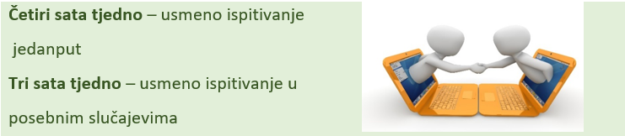

- KAKO VREDNOVATI KOD PREDMETA GDJE JE POTREBNA PISMENA PROVJERA?

U nekim predmetima kao što su Matematika, Fizika i Kemija, uobičajeno je da se provjerava i pisanim putem jer to uključuje i rješavanje zadataka te vrednovanje drugih različitih uradaka. Pisanu provjeru nije nužno provoditi, posebno zbog problema vjerodostojnosti. Također se učenicima može dati složeniji zadatak. Ako ipak odlučite, Pismenu provjeru moguće organizirati na sljedeće načine:
- Mogu se upotrebljavati alati kao što je Geogebra ili Matific,
- jednostavna tehnika: „ovo su zadatci, molim te riješi ih u zadanom vremenu, fotografiraj rješenja te mi ih pošalji na uvid“.
Ta jednostavna tehnika pogodna je i kod učenika koji žive na mjestima sa slabijom internetskom vezom. Nakon predaje pisanog testa koji ima značajni utjecaj na ocjenu, treba organizirati i kratak usmeni razgovor/ispit kako bi nastavnik s učenikom prošao kroz njegov uradak i razjasnio poteškoće (ili rješenja) testa. U slučaju korištenja alata za provjeru, nužno je prije provedbe provjere koristiti te iste alate u vrednovanju za i kao učenje kako bi se učenici upoznali s alatom i kako bi se smanjio utjecaj digitalnog okruženja na rezultate provjere. Međutim, treba ipak više vremena posvetiti razvijanju vještina kritičkoga promišljanja, rješavanju problema, izradi projekata, istraživanju, suradničkom radu i učenju i sl.
- DOMAĆE ZADAĆE

Vrednovati s obzirom na KVALITETU I REDOVITOST. VAŽNO: davati povratne informacije! Objasniti što je dobro i gdje postoji mogućnost za unaprjeđenje. Posebno bi bilo vrijedno da učenici samostalno istražuju i pretražuju izvore na internetu te pritom mogu kritički procijeniti i njihovu vjerodostojnost. Nakon prikupljanja informacija iz različitih kvalitetnih izvora trebali bi biti u stanju napisati samostalni rad zadanog opsega i strukture te uz potrebnu argumentaciju.

PRIJEDLOZI NAČINA VREDNOVANJA ZA UČENJE, KAO UČENJE I NAUČENOG (FORMATIVNOG I SUMATIVNOG VREDNOVANJA) PRIKAZANI SU U SLJEDEĆOJ TABLICI.
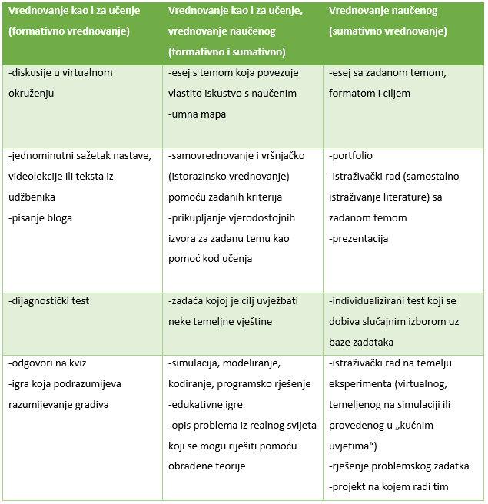

- ZAKLJUČIVANJE OCJENA NA KRAJU GODINE
Uzimaju se u obzir svi elementi vrednovanja i cjelokupni rad učenika tijekom cijele školske godine te se procjenjuje razina ostvarenosti odgojno-obrazovnih ishoda, kompetencija, znanja, vještina, sposobnosti, samostalnosti i odgovornosti prema radu tijekom nastavne godine. Dakle, na jednaki se način uzimaju u obzir ocjene i rad tijekom nastave na daljinu, kao i one iz ostatka nastavne godine.

